Никиткин А.Е.
ИСКУССТВЕННЫЙ ИНТЕЛЛЕКТ В РЕДАКТОРЕ ИЗОБРАЖЕНИЙ PHOTOSHOP

Аннотация: в данной статье исследуется роль искусственного интеллекта (ИИ) в редакторе изображений Photoshop.
Во введении представлено знакомство с Photoshop как популярным и многофункциональным редактором изображений, а также подчеркивается важность редактирования изображений в современном мире.
Затем обсуждается значимость интеллекта в современных технологиях редактирования изображений, включая его применение в области редактирования изображений в Photoshop. Основные возможности и преимущества использования искусственного интеллекта в Photoshop, такие как автоматическая обработка изображений, распознавание объектов и сцен, автоматическая коррекция цветов и контраста, интеллектуальное ретуширование и улучшение качества. Искусственный интеллект в Photoshop открывает новые возможности для быстрой и эффективной обработки изображений, повышая точность и качество результата.

Ключевые слова: photoshop, редактор изображений, искусственный интеллект, технологии редактирования изображений, обработка изображений, распознавание объектов и сцен, автоматическая коррекция цвета, контраста и освещения.

Введение:
Фотография является неотъемлемой частью современной жизни, и многие из нас используют программу Adobe Photoshop для редактирования и улучшения наших снимков. Искусственный интеллект (ИИ) стал ключевым элементом многих индустрий, и Photoshop не является исключением. Использование ИИ в Photoshop позволяет автоматизировать и улучшить процесс редактирования, открывая новые возможности для фотографов и дизайнеров.

Компания Adobe показала миру новый нейросетевой инструмент Генеративная заливка/Generative Fill, встроенный прямо в новую версию Adobe Photoshop. О том, на что способна нейросеть от Adobe, как работать с Generative Fill в Photoshop, читайте в этом материале. [4]
Работать с новым инструментом проще всего на новой плавающей панели инструментов. Но если открыть изображение в редакторе и посмотреть на панель, никакой генеративной заливки на ней не будет — вместо этого там будут кнопки выделить предмет и удалить фон. [4]

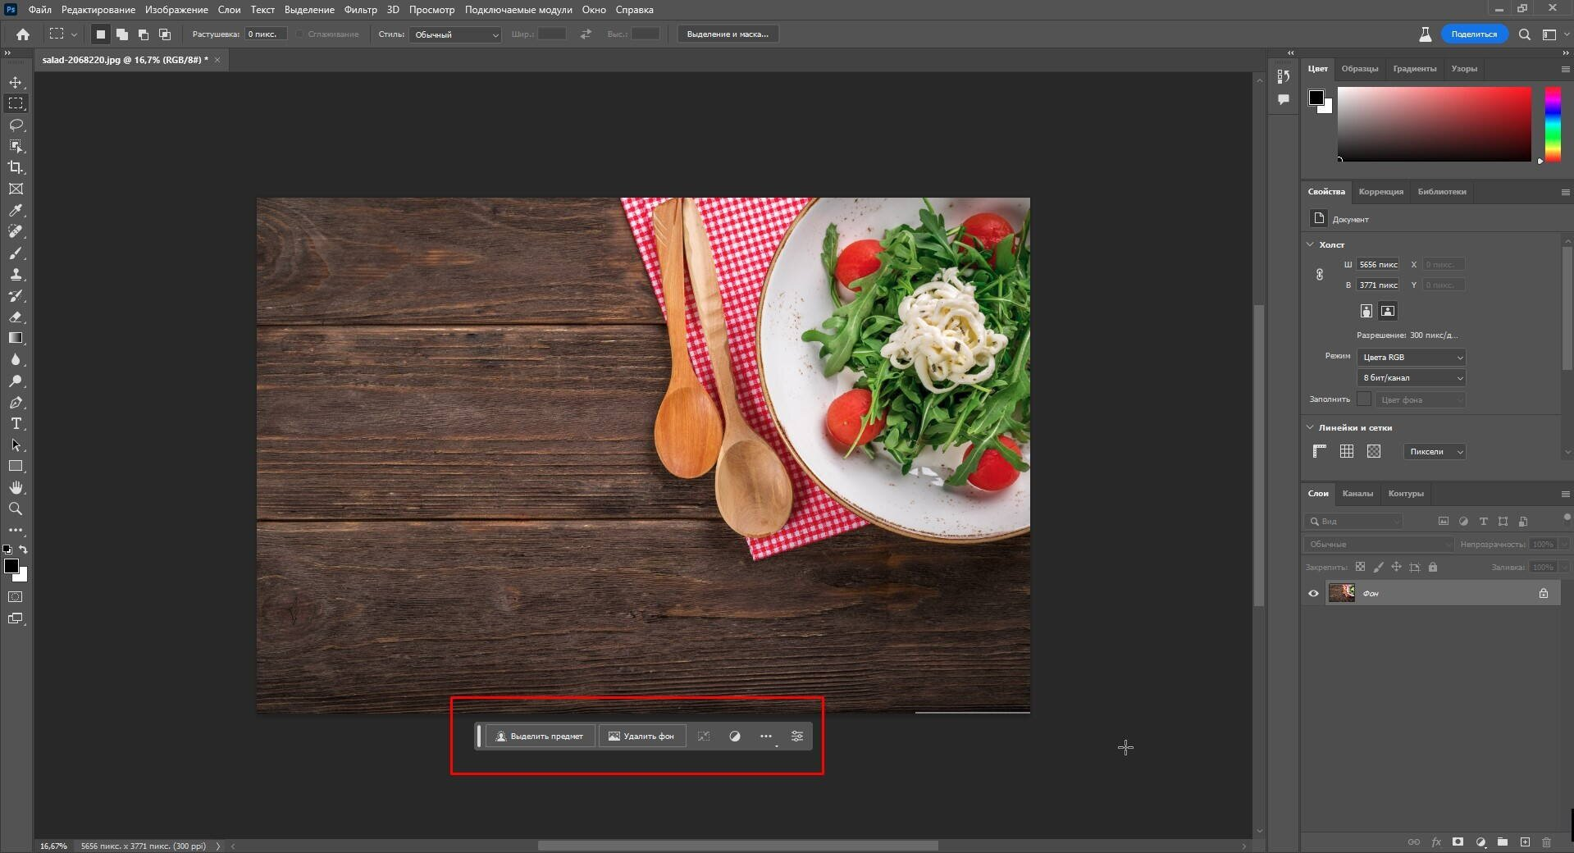
Рисунок 1. Удаление фона.

Дело в том, что Generative Fill работает с выделенной частью изображения. Стоит выделить часть изображения при помощи любого из инструментов выделения, и на панели инструментов появится нужная нам кнопка.

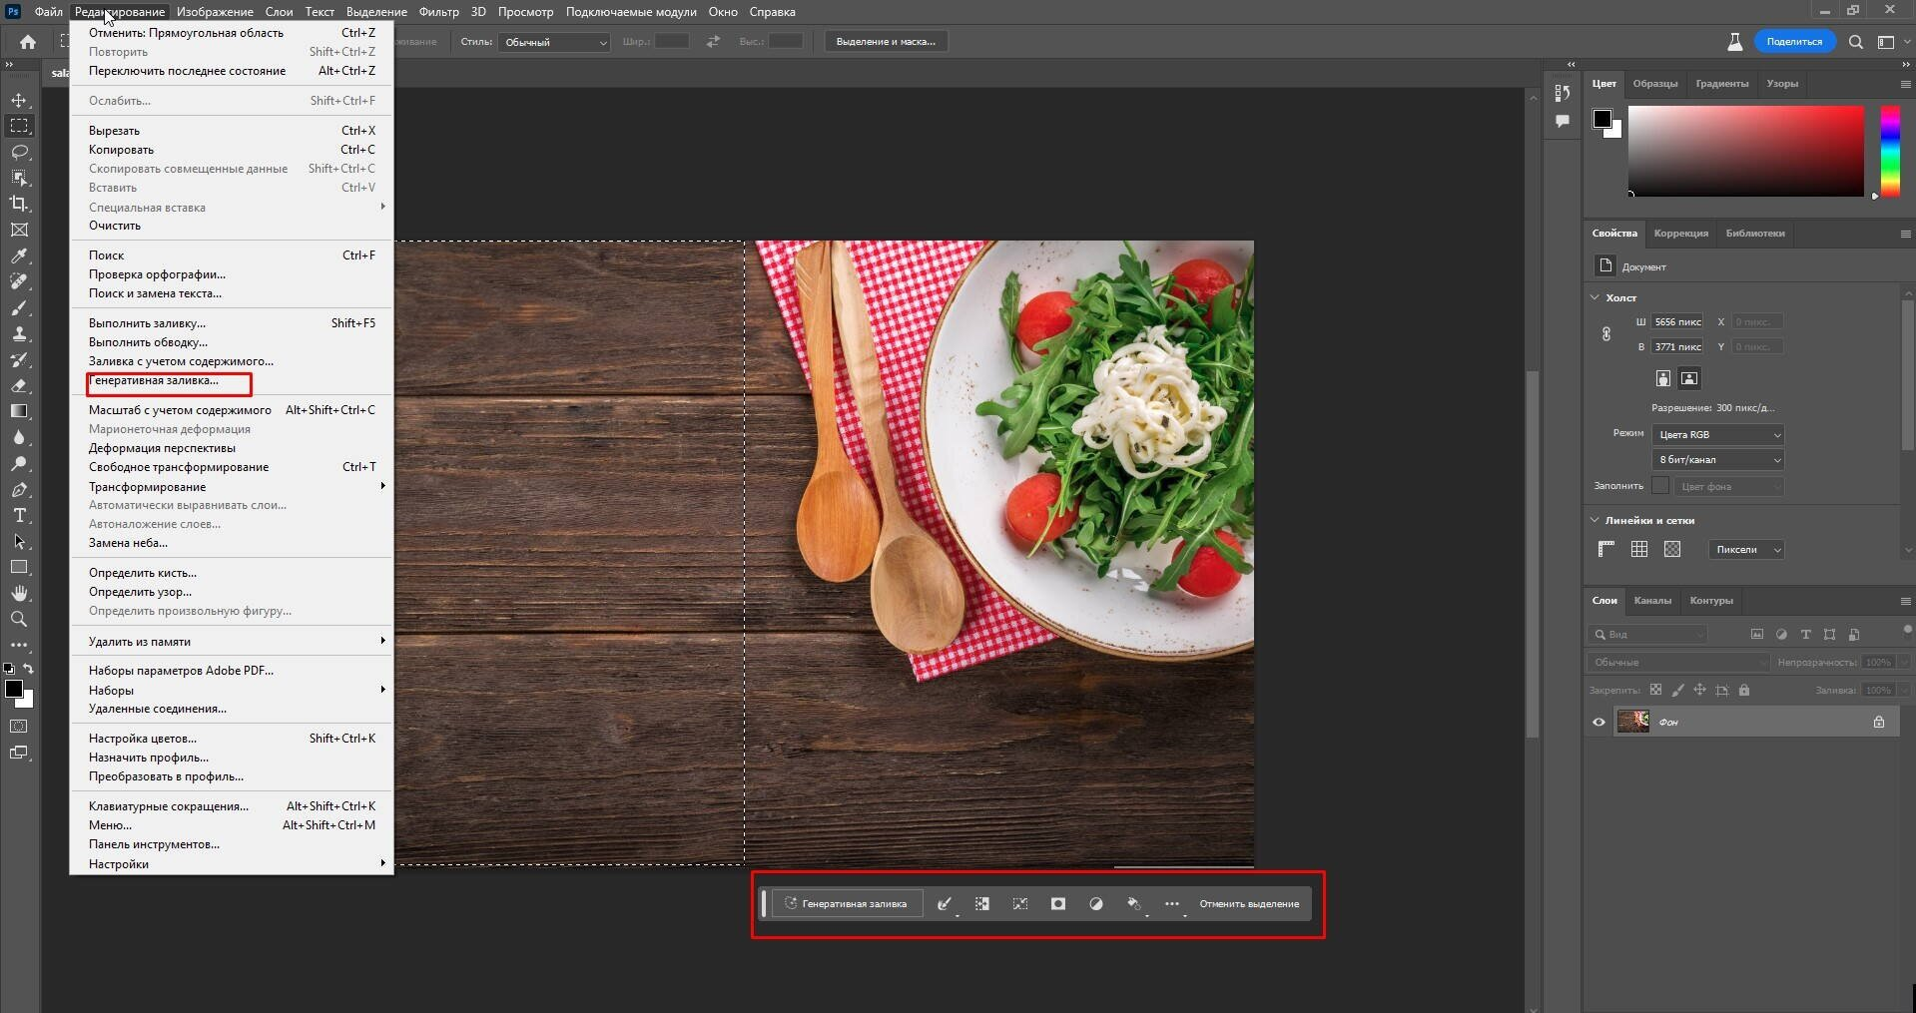
Рисунок 2. «Генеративная заливка».

Если нажать на неё, появится область для ввода запроса. Традиционно, нейросеть понимает запросы только на английском языке. Давайте добавим на пустое выделенное место тарелку спагетти. В поле описания пишем Plate with spaghetti, жмём «Генерировать» и получаем довольно реалистичную тарелку еды. Генерация занимает 10-15 секунд. По стилю новая тарелка неплохо вписалась в оригинальное изображение. [4]

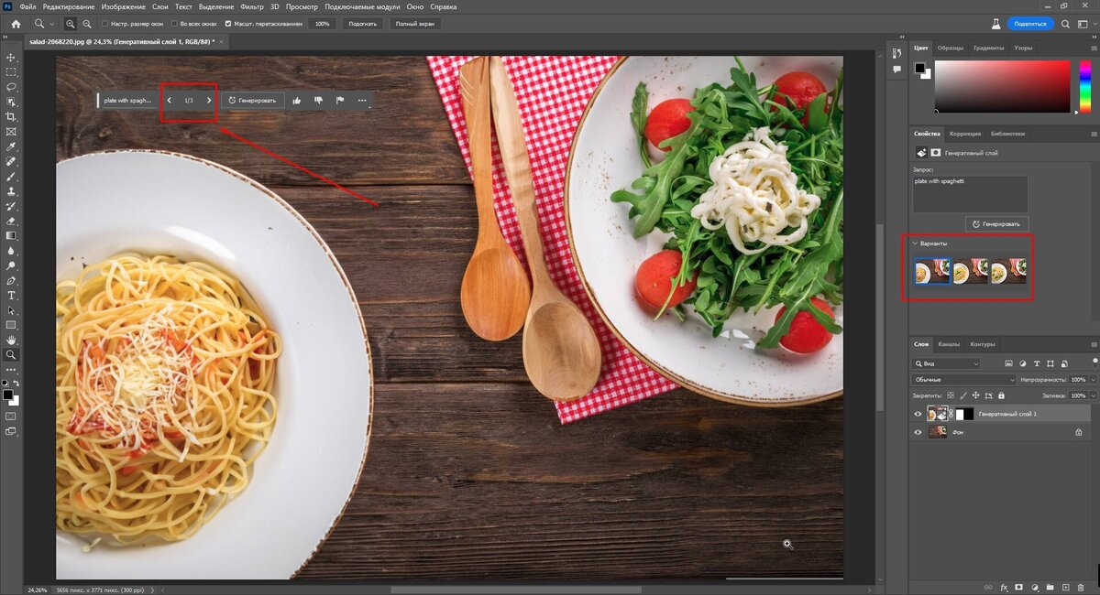
Рисунок 3. Нейросеть генерирует три варианта. Переключаться между ними можно стрелками на панели или щёлкая по превью справа.

Писать ключевые слова в поле с описанием не обязательно. Можно оставить его пустым, и тогда искусственный интеллект самостоятельно заполнит выделение, исходя из контекста. Пустое поле удобно использовать, если нужно удалить что-то с изображения или расширить картинку, дорисовав к ней то, что оставалось «за кадром». Для примера попробуем вернуть тарелке недостающий кусок. [4]

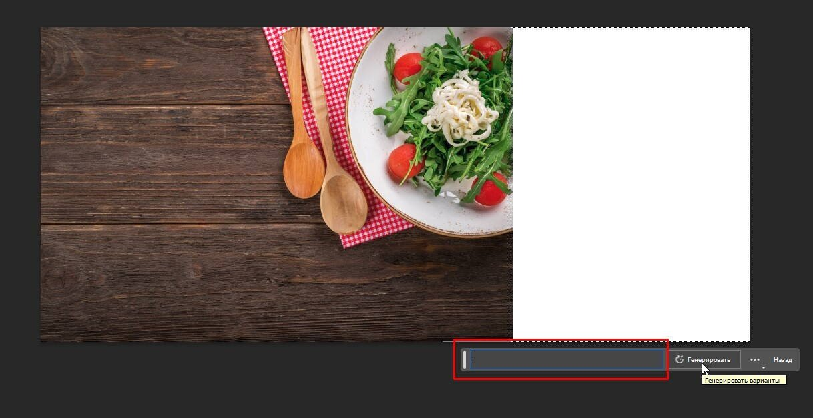
Рисунок 4. Увеличение размера холста вправо, выделяем прямоугольную область и жмём «Генерировать», оставив пустое поле для описания

ИИ справился на удивление хорошо, восстановив форму тарелки. Если не вглядываться в детали, то всё выглядит вполне прилично. Но если присмотреться, то видны погрешности. Доски справа отличаются более грубой текстурой, а зелень и овощи выглядят размытыми и не очень детализированными при 100% увеличении. [4]

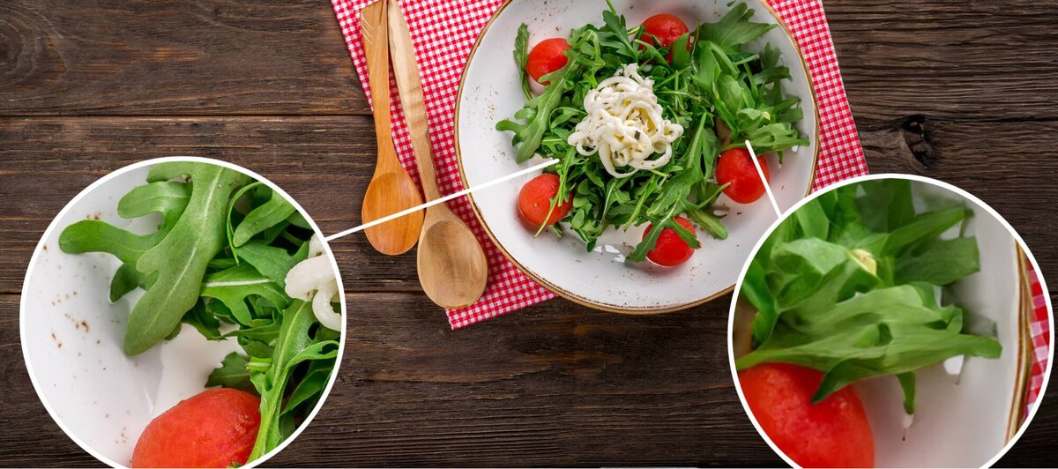
Рисунок 5. Увеличение размера.

Outpainting (дорисовка изображения)
С дорисовкой изображения искусственный интеллект от Adobe справляется очень хорошо. Нейросеть позволяет «заглянуть за край» изображения и восстановить то, что фотограф (или художник) оставил за кадром. В большинстве случаев, если вы не хотите нарисовать что-то конкретное, поле для описания можно оставить пустым. Достаточно увеличить размер холста, выделить пустое место и Photoshop сам заполнит его.

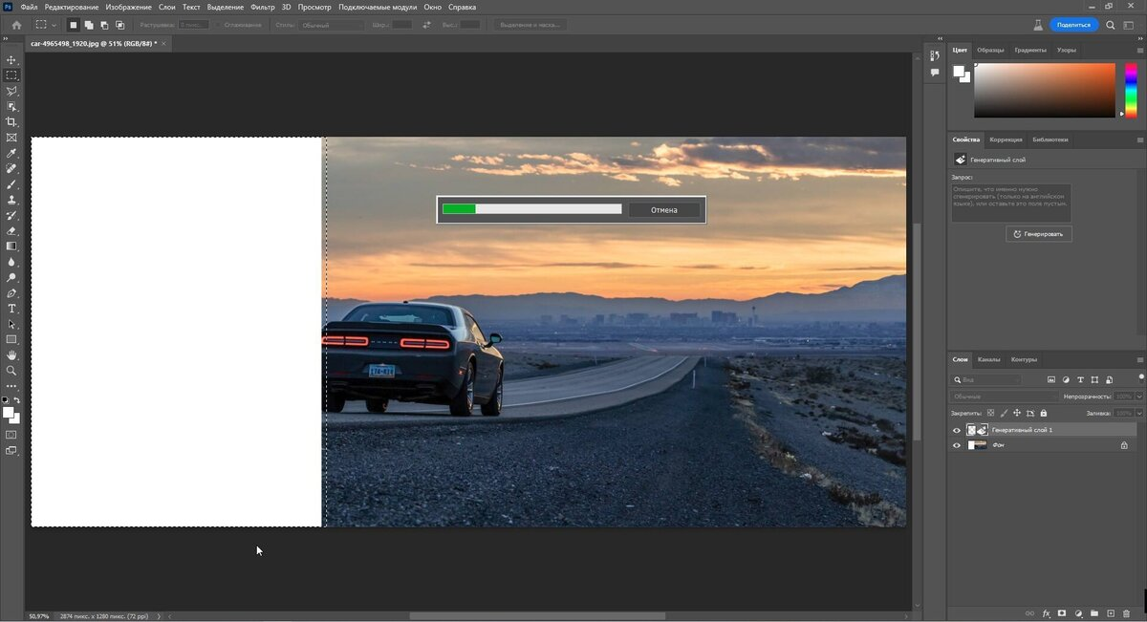
Рисунок 6. Дорисовка изображения с помощью ИИ.
Получилось весьма неплохо, с первого взгляда и не скажешь, что над картинкой поработала нейросеть. Со второго, впрочем, тоже.

Рисунок 7. Пример обрезки изображения. (Слева — исходное изображение, справа — расширенное на треть с помощью Generative Fill)

Справляется нейросеть и с более сложными задачами. На стоковом фото у юноши была видна небольшая часть головы и половина руки. Генеративная заливка с пустым запросом нарисовала туловище, голову и интерьер за спиной, сохранив правильную ГРИП: сгенерированная часть, как и исходная голова, слегка размыты, а рука резкая.


Рисунок 8. (Если не видеть работу нейросети своими глазами, то можно заподозрить, что справа исходник, а слева — результат кадрирования)

Если же нужно нарисовать на добавленном куске картинки что-то конкретное, придётся использовать поле для описания. Мысли Photoshop читать пока не умеет. Например, можно дорисовать небо к фотографии какого-то восточного города. Для этого в поле описания вбиваем Blue sky with clouds (синее небо с облаками) и нажимаем «Генерировать». [4]

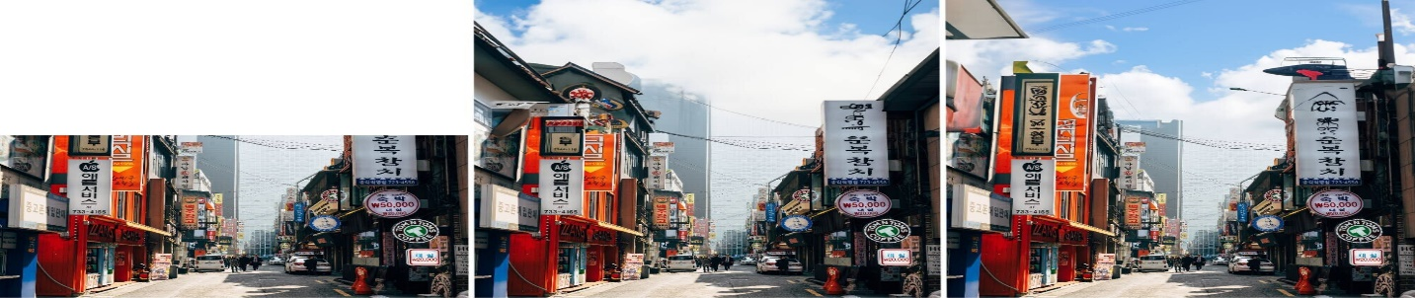
Рисунок 9. (Исходное фото и два результата генерации. Если присмотреться, видно, что небоскреб в центре кадра исчезает, плавно перетекая в небо)

Хорошо справляется нейросеть и с отражениями. Если из горизонтальной фотографии нужно сделать вертикальную, нижнюю часть можно заполнить отражением с помощью запроса Water with reflections.


Рисунок 10. (Фотография стала в два раза больше и превратилась из горизонтальной в вертикальную. Осталось выбрать лучший из вариантов)

Заключение.
В ходе исследования мы рассмотрели роль искусственного интеллекта в Photoshop и его значимость для редактирования изображений.
Были изучены основные возможности и примеры использования искусственного интеллекта в Photoshop, такие как автоматическая обработка изображений, интеллектуальное ретуширование и применение интеллектуальных фильтров и эффектов.
Также были рассмотрены перспективы развития искусственного интеллекта в Photoshop, включая интеграцию более сложных алгоритмов машинного обучения, расширение функциональности и персонализацию инструментов на основе предпочтений пользователя.
Значимость искусственного интеллекта в современном редактировании изображений:
Искусственный интеллект в Photoshop играет важную роль в облегчении и улучшении процесса редактирования изображений.
Благодаря автоматическим функциям, интеллектуальной обработке и улучшению качества, пользователи получают быстрые и профессиональные результаты.
Искусственный интеллект помогает сократить время и усилия, которые ранее требовались для редактирования изображений вручную.
Перспективы использования и развития искусственного интеллекта в Photoshop:
Перспективы использования и развития искусственного интеллекта в Photoshop огромны.
Ожидается интеграция более сложных алгоритмов машинного обучения, расширение функциональности искусственного интеллекта, а также персонализация инструментов на основе предпочтений пользователей.
Это позволит достичь более точных результатов, более широкого выбора инструментов и более удовлетворительного пользовательского опыта.
Нейросеть работает на облачных серверах. Плюсы такого решения в том, что для работы с нейросетевыми функциями не нужен какой-то сверхмощный компьютер. Подойдёт и Xiaomi RedmiBook на Ryzen 5 или Huawei MateBook на Core i7. Достаточно того, чтобы Photoshop просто запускался и работал.
Есть и минусы. Во-первых, для работы необходимо постоянное подключение к интернету. Во-вторых, работают нейросетевые возможности только в свежих официальных версиях программы — а купить лицензионный Photoshop в России в 2023-м не очень просто.

Библиографический список:
- Zhang, R., Isola, P., & Efros, A. A. (2016). Colorful image colorization. In European Conference on Computer Vision Springer. URL: https://richzhang.github.io/colorization/resources/colorful_eccv2016.pdf
- Krizhevsky, A., Sutskever, I., & Hinton, G. E. (2012). ImageNet classification with deep convolutional neural networks. In Advances in neural information processing systems. URL: https://proceedings.neurips.cc/paper_files/paper/2012/file/c399862d3b9d6b76c8436e924a68c45b-Paper.pdf
- Gatys, L. A., Ecker, A. S., & Bethge, M. (2016). Image style transfer using convolutional neural networks. In Proceedings of the IEEE Conference on Computer Vision and Pattern Recognition. URL: https://www.cv-foundation.org/openaccess/content_cvpr_2016/papers/Gatys_Image_Style_Transfer_CVPR_2016_paper.pdf
- Generative Fill в Photoshop — как пользоваться и что умеет ИИ-помощник https://dzen.ru/a/ZIriHb6Fak2OLXDn

Информация об авторе:
Петросян Лусинэ Эдуардовна, к.э.н. доцент, Московский Государственный Университет Технологий и Управления - МГУТУ, г. Москва
e-mail: l.petrosyan@mgutm.ru
Никиткин Александр Евгеньевич, студент, Московский Государственный Университет Технологий и Управления - МГУТУ, г. Москва
e-mail: alqu1mis1a@gmail.com

Nikitkin A.E

ARTIFICIAL INTELLIGENCE IN PHOTOSHOP IMAGE EDITOR

Annotation: This article explores the role of artificial intelligence (AI) in the Photoshop image editor.
The introduction introduces Photoshop as a popular and multifunctional image editor, and highlights the importance of image editing in the modern world.
Then the importance of intelligence in modern image editing technologies is discussed, including its application in the field of image editing in Photoshop. The main features and benefits of using artificial intelligence in Photoshop, such as automatic image processing, object and scene recognition, automatic color and contrast correction, intelligent retouching and quality improvement. Artificial intelligence in Photoshop opens up new possibilities for fast and efficient image processing, increasing the accuracy and quality of the result.

Keywords: photoshop, image editor, artificial intelligence, image editing technologies, image processing, recognition of objects and scenes, automatic correction of color, contrast and lighting.

References:
- Zhang, R., Isola, P., & Efros, A. A. (2016). Colorful image colorization. In European Conference on Computer Vision Springer. URL: https://richzhang.github.io/colorization/resources/colorful_eccv2016.pdf
- Krizhevsky, A., Sutskever, I., & Hinton, G. E. (2012). ImageNet classification with deep convolutional neural networks. In Advances in neural information processing systems. URL: https://proceedings.neurips.cc/paper_files/paper/2012/file/c399862d3b9d6b76c8436e924a68c45b-Paper.pdf
- Gatys, L. A., Ecker, A. S., & Bethge, M. (2016). Image style transfer using convolutional neural networks. In Proceedings of the IEEE Conference on Computer Vision and Pattern Recognition. URL: https://www.cv-foundation.org/openaccess/content_cvpr_2016/papers/Gatys_Image_Style_Transfer_CVPR_2016_paper.pdf
- Generative Fill в Photoshop — как пользоваться и что умеет ИИ-помощник https://dzen.ru/a/ZIriHb6Fak2OLXDn

Information about the author:
Petrosyan Lusine Eduardovna, Candidate of Economics, Associate Professor, Moscow State University of Technology and Management - MGUTU, Moscow e-mail: l.petrosyan@mgutm.ru
Nikitkin Alexander Evgenievich, student, Moscow State University of Technology and Management - MGUTU, Moscow e-mail: alqu1mis1a@gmail.com

